# Vue2.6升级2.7 踩坑日记

## 1：因为是初学，所以创建项目时，全部是按照默认设置的；

## 2：删除根目录的node_modules文件夹和package-lock.json，并修改升级参数如下

a:vue2.6.10--->2.7.0

b:@vue/cli-plugin-babel: 3.12.0---> 4.5.18,

c:@vue/cli-plugin-eslint: 3.12.0---> 4.5.18,

d:@vue/cli-service: 3.12.0---> 4.5.18

e:eslint-plugin-vue: 5.0.0---> 9.0.0 //可以不用（来源网络，未实践）

f:vue-template-compiler：2.6.10---> 2.7.0 //也可以不用，但会报警（来源网络，未实践）

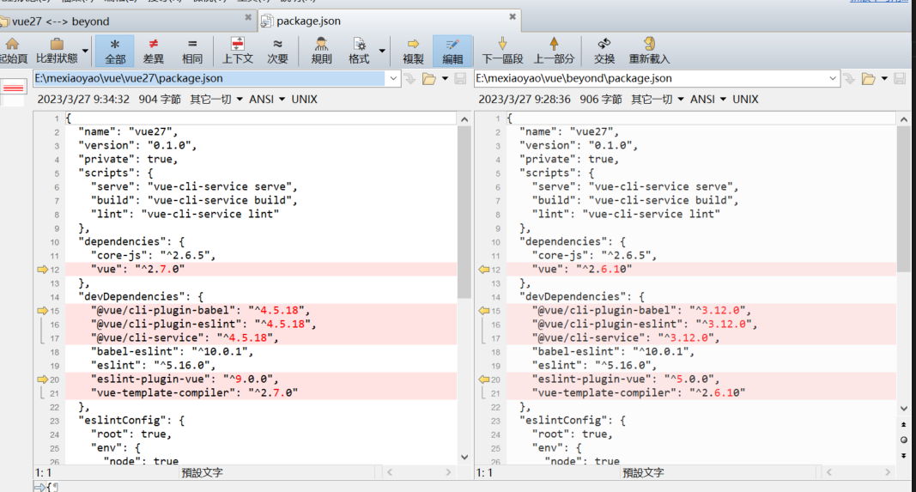

## 3：npm install执行时，报错如下内容：

npm ERR! code ERESOLVE

npm ERR! ERESOLVE unable to resolve dependency tree

npm ERR!

npm ERR! While resolving: vue27@0.1.0

npm ERR! Found: eslint@5.16.0

npm ERR! node_modules/eslint

npm ERR! dev eslint@"^5.16.0" from the root project

npm ERR!

npm ERR! Could not resolve dependency:

npm ERR! peer eslint@"^6.2.0 || ^7.0.0 || ^8.0.0" from eslint-plugin-vue@9.10.0

npm ERR! node_modules/eslint-plugin-vue

npm ERR! dev eslint-plugin-vue@"^9.0.0" from the root project

npm ERR!

npm ERR! Fix the upstream dependency conflict, or retry

**npm ERR! this command with --force, or --legacy-peer-deps**

npm ERR! to accept an incorrect (and potentially broken) dependency resolution.

npm ERR!

npm ERR! See C:\Users\VRV\AppData\Local\npm-cache\eresolve-report.txt for a full report.

npm ERR! A complete log of this run can be found in:

npm ERR! C:\Users\VRV\AppData\Local\npm-cache\_logs\2023-03-27T01_37_31_134Z-debug-0.log

解决方法：

npm install --legacy-peer-deps

## 4：操作时，加debugger会验证报错：

Module Error (from ./node_modules/eslint-loader/index.js):

error: Unexpected 'debugger' statement (no-debugger) at src\App.vue:21:3:

19 | import { ref } from 'vue';

20 | const num = ref(18);

> 21 | debugger

| ^

22 | function add(){

23 | num.value++;

24 | }

1 error found.

@ ./src/main.js 6:0-28 10:13-16

@ multi (webpack)-dev-server/client?http://192.168.81.232:8080&sockPath=/sockjs-node (webpack)/hot/dev-server.js ./src/main.js

解决方法：

原因

Vue中debugger报错 unexpected ‘debugger’ statement no-debugger

（意外的“调试器”语句没有调试器）

eslink规则没有开启’debugger’ ，被规则屏蔽了，需要手动放开

打开方式

方式一：

找到.eslintrc.js 的“rules"，将”no-debugger的值‘2’改为‘0’

方式二：

找到项目中的 package.json 文件

找到 eslintConfig 配置参数

在 eslintConfig 下的 rules 添加 “no-debugger”: “off”

方法三：

在 eslintConfig 下的 rules 添加 "no-debugger": "off",  "no-console": "off"

